ІНФОРМАЦІЯ
ЩОДО ЦЕНТРУ НАДАННЯ АДМІНІСТРАТИВНИХ ПОСЛУГ
Тростянецька селищна рада

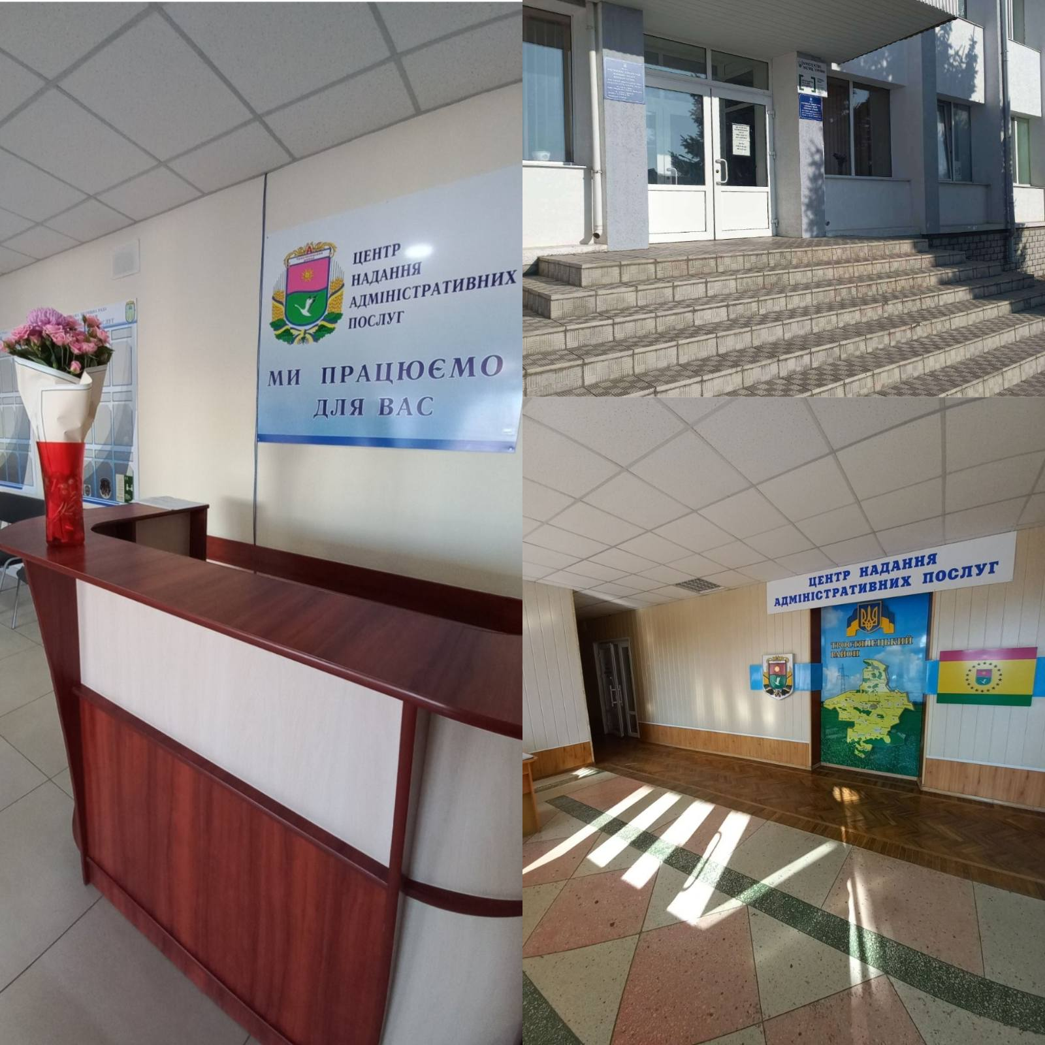

1. Загальні відомості про Центр

 | Назва Центру | Центр надання адміністративних послуг Тростянецької селищної ради
 | Тип органу, що утворив Центр  (міська, сільська, селищна рада) | Селищна рада
 | Назва органу, що утворив Центр | Тростянецька селищна рада
 | Дата утворення Центру | 17.02.2021 р.
 | Дата відкриття Центру | 17.02.2021 р.
 | Розпорядчий документ органу про створення Центру  (дата, номер, назва) | 17.02.2021, №110, рішення 8 позачергової сесії 8 скликання
 | Розпорядчі документи органу (дата, номер, назва), що утворив Центр, про:  - затвердження положення про Центр  - регламент роботи Центру  - затвердження переліку адміністративних послуг, що надаються через Центр | 17.02.2021, №110, рішення 8 позачергової сесії 8 скликання
 | Адреса Центру  - область  - район  - населений пункт  - вулиця  - номер будинку | Вінницька  Гайсинський  Тростянець  Соборна  37
 | Контактні телефони | 067-322-71-76
 | Електронна адреса | cnaptsrada@gmail.com
 | Адреса веб-сторінки в мережі Інтернет | https://trostyanec-gromada.gov.ua/
 | Графік роботи Центру | Пн.-Чт. 08.00-17.00  Обідня перерва 12.00-12.45  Пт. 08.00-16.00  Обідня перерва 12.00-13.00
 | Кількість віддалених робочих місць з адресами | -
 | Наявність мобільної валізи / кейсу | Так
 | Наявність мобільного ЦНАП  (автомобіля) | -

2. Відомості про приміщення Центру

1. | Загальна площа Центру, м² | 116
2. | Площа секторів очікування та обслуговування у Центрі, м² | Сектор очікування 41,5  Сектор обслуговування 74,5
3. | Загальна кількість одиниць персоналу (штатна).  З них:  - керівник  - адміністраторів  - державних реєстраторів  - працівників із реєстрації місця проживання  - інших працівників | Керівник – 1  Адміністратор – 2  Державний реєстратор – 1  Працівник з реєстрації місця проживання – 1  Інші працівники – 3
4. | Інші працівники, які розміщені в Центрі (за наявності) | Працівники Відділу соціального захисту населення та охорони здоров’я.
5. | Наявність власної системи електронного документообігу та/або комплексної системи автоматизації | -
6. | Наявність у Центрі електронних сервісів | Так
7. | Надання у приміщенні Центрі супутніх послуг  (куточок самообслуговування, дитяча кімната, вільний Wi-Fi, тощо) | Супутні послуги надаються:  - Куточок самообслуговування;  - Дитячий куточок;  - Вільний Wi-Fi;  - Наявний платіжний термінал;  - Можливість зробити ксерокопію.
8. | Наявність паркінгу біля приміщення з достатньою кількістю місць для паркування ТЗ | Так
9. | Облаштування пандусами входу до приміщення | Так

3. Відомості щодо облаштування Центру з використання інформаційних технологій

1. | Наявність інформаційних стендів зі зразками заповнення заяв та необхідних для отримання адміністративних послуг документів | Так
2. | Наявність інформаційних боксів (терміналів), їх кількість | Так
3. | Наявність електронної системи управління чергою | Так
4. | Наявність вільного доступу до мережі Інтернет для суб'єктів звернень | Так
5. | Кількість облаштованих робочих місць | 9

4. Адміністративні послуги, які надаються через Центр

Загальна кількість адміністративних послуг, які надаються через Центр.  З них: |  | 172
1) | адміністративні послуги, що надаються обласною державною адміністрацією | 2
2) | адміністративні послуги, що надаються районною державною адміністрацією | 52
3) | адміністративні послуги, що надаються територіальними органами центральних органів виконавчої влади | 27
4) | адміністративні послуги, що надаються органами місцевого самоврядування | 77
5) | Надання паспортних послуг | 2
6) | Надання послуг соціального характеру | 11
7) | Надання комплексної послуги єМалятко | 1

5. Відповідальні особи за організацію діяльності Центру

Прізвище, ім'я, по батькові, посада, контактні телефони/факси, адреси електронних скриньок осіб, які відповідальні за роботу Центру:
1. | Керівник Центру | Меркотан Ольга Олександрівна, керівник, +380675471554, olyamerkotan92@gmail.com
2. | Адміністратори | Березюк Олеся Вікторівна, адміністратор, +380680579600, lesiaberezuk83@gmail.com  Герелиця Тетяна Вікторівна, +380966310921, gerdatancik1983@ukr.net
3. | Інші відповідальні особи (у разі наявності) | -

